Synthèse : Building_Load_Forecasting_Using_Deep_Neural_Network_with_Efficient_Feature_Fusion

Article de janvier 2021

Prédiction de la consommation électrique sur l’heure suivante

Construction d'un réseau de neurones à convolution profonde (DCNN) basé sur ResNet

La méthode intègre également les données de température horaire pour améliorer la précision des prévisions.

Une fusion innovante des caractéristiques est présentée pour renforcer la capacité d'apprentissage du modèle.

## Modèle proposé

**Séparation en 2 branches**

Modèle CNN avec 2 branches : branche avec l’historique de la consommation électrique et une branche avec les données externes (météo, température…). En sortie, les prédictions. Le partie difficile est de fusionner ces 2 branches pour obtenir un résultat.

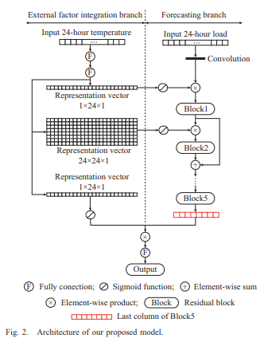

Pour cela, le réseau est divisé en deux parties :

* La première partie s'occupe de comprendre les schémas de consommation d'électricité des bâtiments au fil du temps.

CNN composé de 4 blocs avec chacun : convolution dilatée, activation Relu, normalisation et convolution 1D régulière

* La deuxième partie analyse les variations des facteurs externes, comme la température, qui peuvent influencer la consommation d'électricité.

CNN entièrement connecté

Corrélation de Pearson pour choisir les features météorologiques avant.

**Fusion des 2 branches**

Ensuite, ces deux parties du réseau sont combinées pour prédire la consommation future d'électricité des bâtiments. Ils ont constaté que cette méthode améliore la précision des prévisions par rapport aux méthodes traditionnelles.

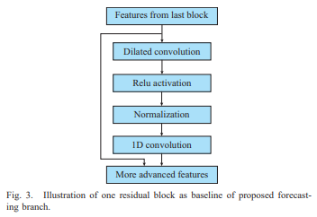

Fusion par multiplication des branches

**Dataset**

<https://github.com/buds-lab/the-building-data-genome-project>

Provenant du Building Data Genome project, contient 507 datasets publics.

Données viennent de compteurs électriques de bâtiments **non résidentiels** (laboratoires, bureaux…),contiennent la consommation électrique et les données météorologiques en 2013.

Ajout de données d’écoles, données de 2010 à 2015.

**Comparaison des performances**

Comparaison entre le modèle proposé, GRU, LSTM, GCNN et ResNet avec GridSearch pour trouver les meilleurs paramètres.

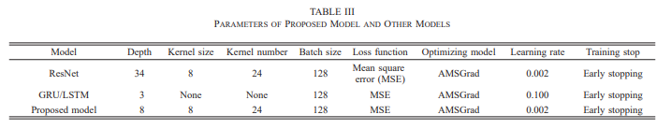

Evaluation des performances avec RMSE, MAE et MAPE

**Résultats**

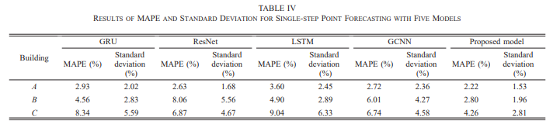

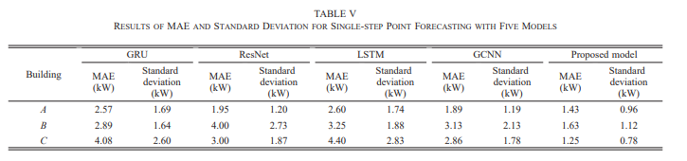

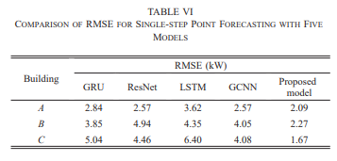

Fonction de loss : pinball

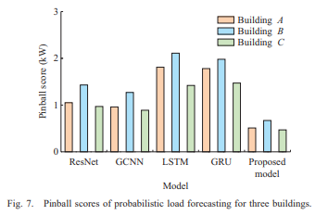

Temps de calcul :   
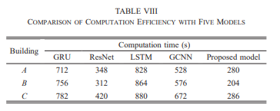

## Conclusion

Le modèle proposé réalise des prédictions plus précises, calcule plus vite, a une meilleure généralisation.